Komunikazioa prozesuen artean

1. Helburua
Ariketa honen helburua Java-n Runtime erabiliz kanpoko komandoak exekutatzea eta komando horien emaitzak programan erakustea da.

2. Progama iruzkinduta

/*
* Click nbfs://nbhost/SystemFileSystem/Templates/Licenses/license-default.txt to change this license
*/

package com.mycompany.comunicationbetween;

import java.io.BufferedReader;
import java.io.IOException;
import java.io.InputStream;
import java.io.InputStreamReader;
import java.util.Arrays;

/**
*
* @author aimar
*/
public class ComunicationBetween {

public static void main(String[] args) throws IOException {

// Runtime erabiliz prozesua exekutatu
Process process = Runtime.getRuntime().exec(
new String[]{"cmd.exe", "/c", args[0]});

// Prozesuaren irteera lortu
InputStream is = process.getInputStream();

// Byte-ak karaktere bihurtu
InputStreamReader isr = new InputStreamReader(is);

// Lerroz lerro irakurtzeko
BufferedReader br = new BufferedReader(isr);

// Lerro bakoitza gordetzeko aldagaia
String line;

// Exekutatutako komandoa erakutsi
System.out.printf(Arrays.toString(args)
+ " prozesuaren emaitza:%n");

// Emaitzak lerroz lerro irakurri eta erakutsi
while ((line = br.readLine()) != null) {
System.out.println(line);
}

}
}

3. Probak eta emaitzak

1. dir
dir komandoak uneko karpetako fitxategiak eta karpetak erakusten ditu.
Emaitza: Fitxategien eta karpeten zerrenda agertzen da pantailan.

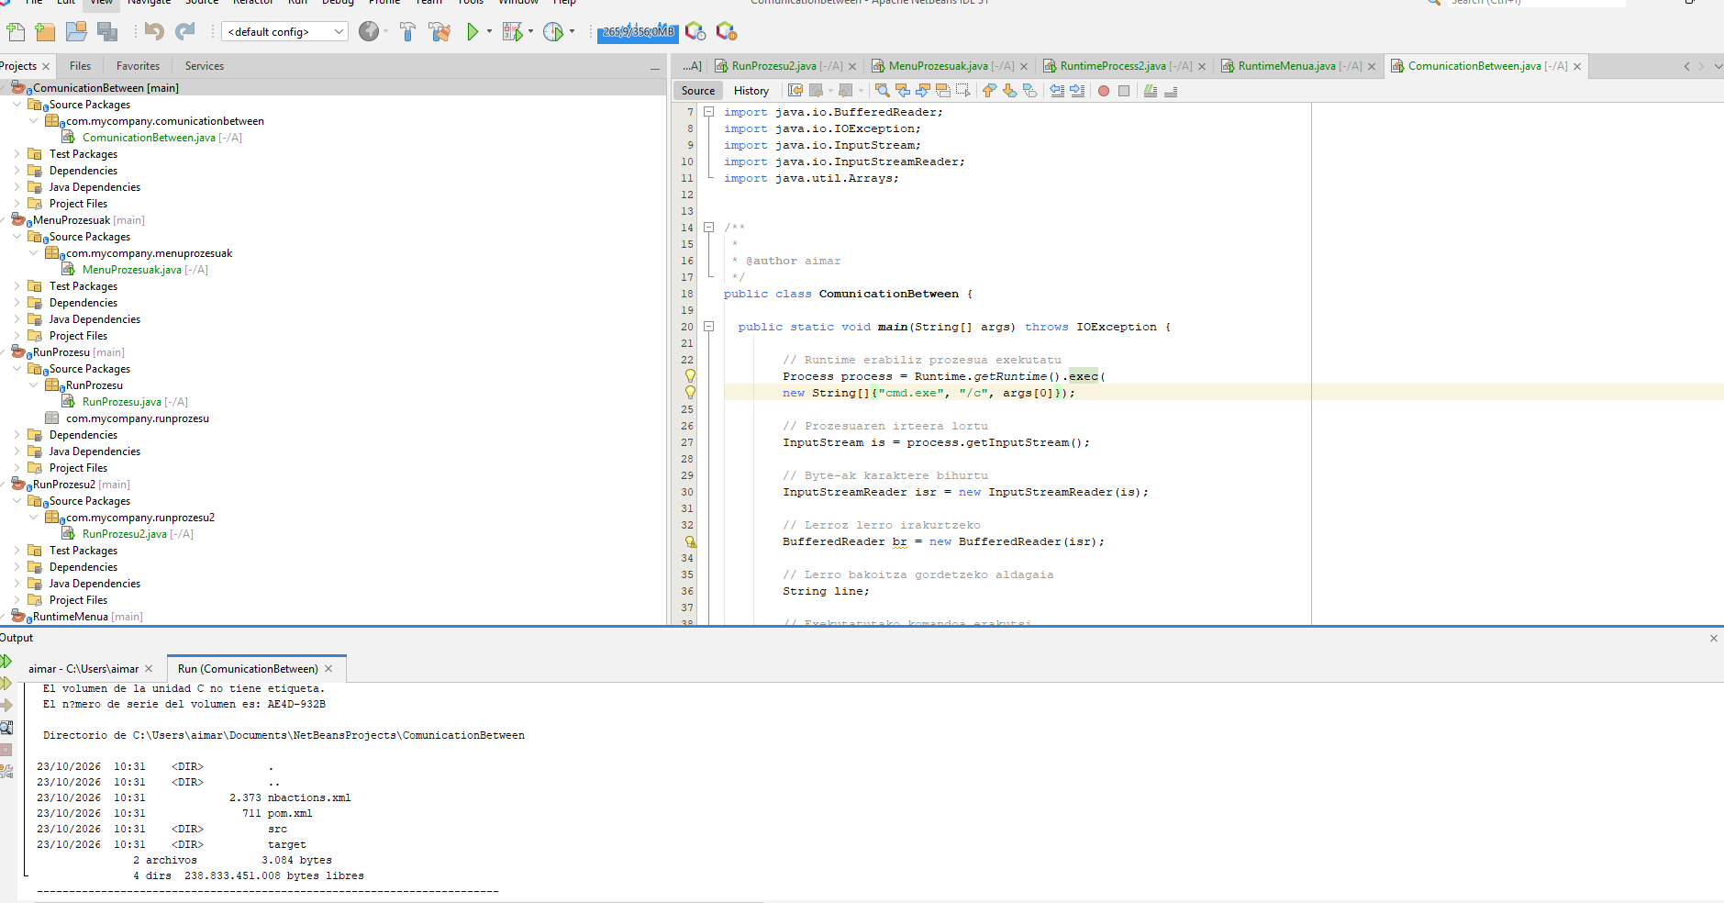

2. tree
tree komandoak karpeten egitura zuhaitz moduan erakusten du.
Emaitza: Karpeten hierarkia agertzen da pantailan.

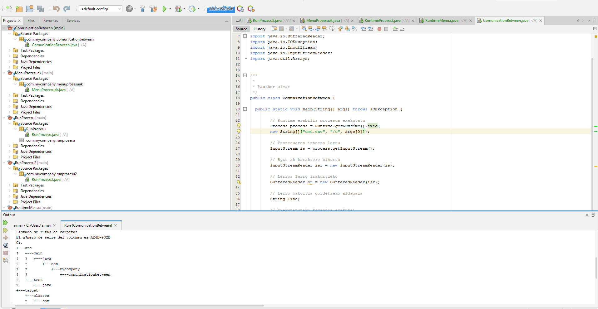

3.ipconfig
ipconfig komandoak ordenagailuaren sareko konfigurazioari buruzko informazioa erakusten du.
Emaitza: Sareko egokigailuen eta IP helbideen informazioa agertzen da pantailan.

